**Organisation pour le Développement**

Défis techniques mais aussi humain

Sept problèmes techniques majeurs se posent avant même la constitution du réseau expérimental : : topologie, contrôle des erreurs, interfaçage des sites hôtes, passerelles, contrôle à distance, routage, protocole et langage

L’architecture organisationnelle est divisée en 4 catégories :

* Des communautés de chercheurs (e.g., UCLA, SRI) : assurent son développement, codifient les savoirs associés aux usages du réseau, et accélèrent sa diffusion
* Des entreprises de R&D (e.g., BBN, NAC) : D fournissent des composants et des services critiques
* De grandes compagnies industrielles et commerciales (e.g., Bell, AT&T) : mettent à disposition l’infrastructure physique du futur réseau
* Un ensemble d’agences gouvernementales offrant des services spécialisés (e.g., IPTO, RML, DSS-W) : contrôlent le développement et représentent des utilisateurs majeurs du réseau

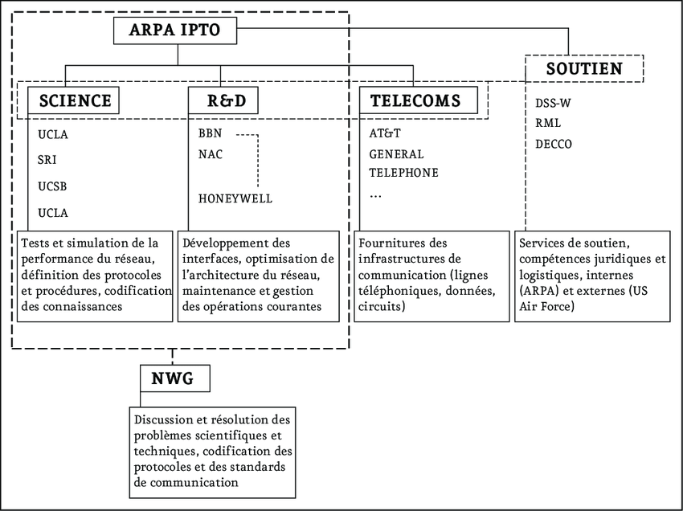Le projet ARPANET requiert ainsi la coopération d’une variété d’organisations de taille et de statut différents, organisée autour de l’agence ARPA et de son bureau IPTO

**STRUCTURE ET EVOLUTION**

La véritable naissance d’ARPANET : l’automne 1969. BBN et par l’équipe d’UCLA, qui parviennent à assurer la connexion du serveur d’UCLA au premier IMP.

L'Interface Message Processor (IMP) a pour mission la gestion des datagrammes et la connexion des ordinateurs à temps partagé. Construit autour de l'ordinateur Honeywell 516 par la société BBN, c'est la première génération de routeur.

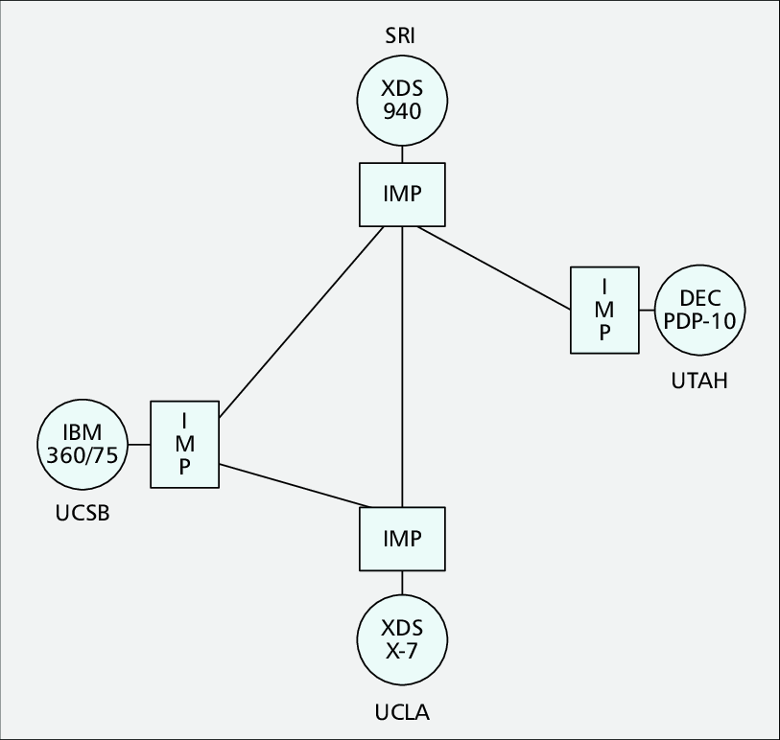Les deux premiers nœuds qui forment l'Arpanet sont l'université de Californie à Los Angeles (UCLA) et l'Institut de recherche de Stanford, suivis de peu par les universités de Californie à Santa Barbara et de l'Utah5.

Le premier message, le simple mot « login », sera envoyé sur le réseau le 29 octobre 1969 à 22 h 306. Mais, à la suite d'un bug, les trois dernières lettres mettront une heure pour arriver.

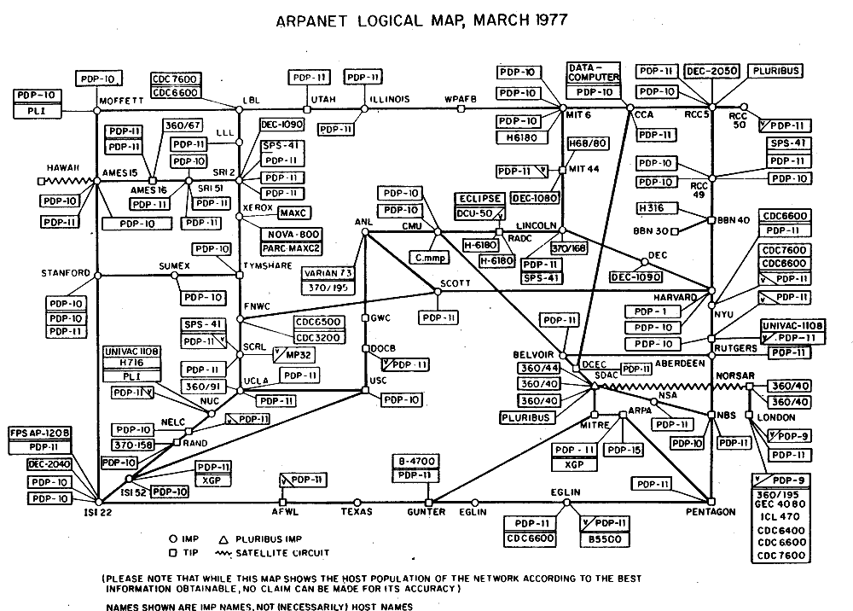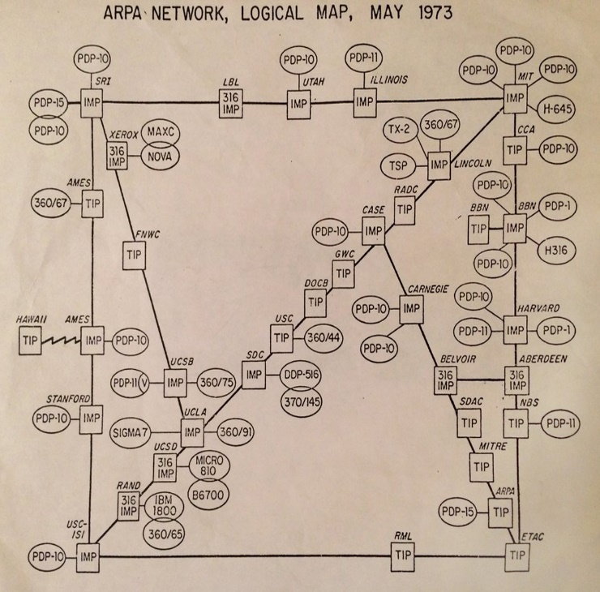de nouveaux raccordements furent bientôt ajoutés au réseau, portant le nombre de « nœuds » à 23 en 1971, puis à 111 en 1977.

A CHERCHER = image d’un Heneywell 516

Extrait de code de arpanet

Pouvoir expliquer toutes les icones